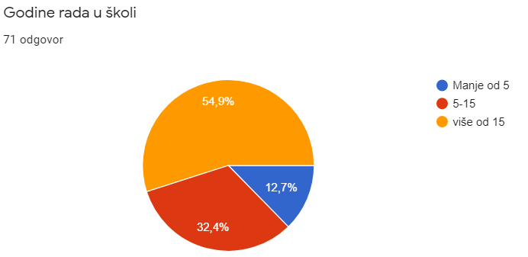
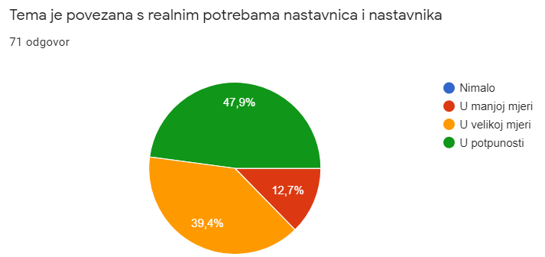
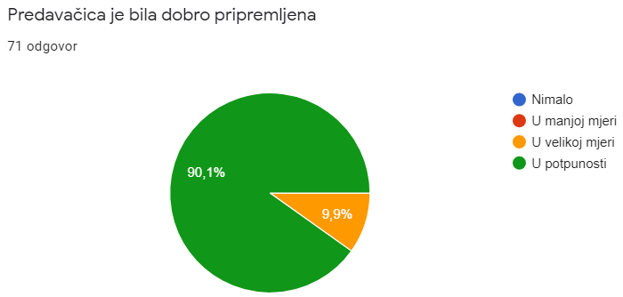

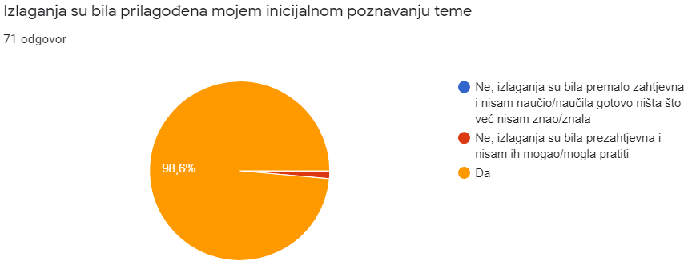
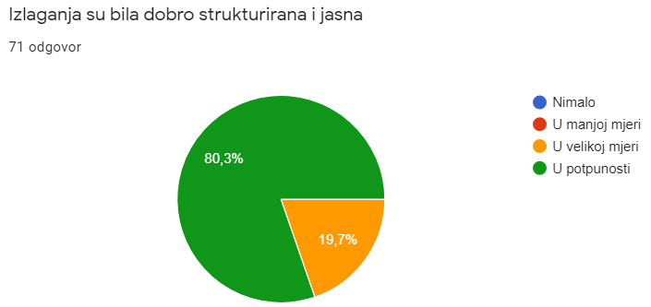
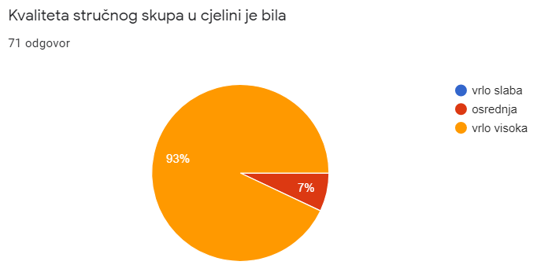
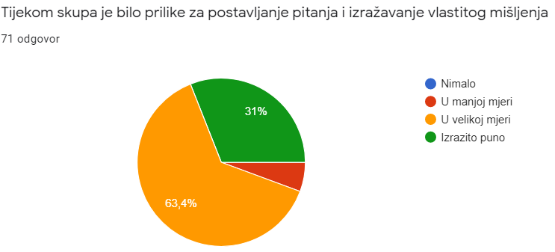
Molim kolegice i kolege koji imaju do 5 godina rada u nastavi da predlože teme za stručne skupove koje bi odgovarale njihovim profesionalnim potrebama
10 odgovora
- Pisanje filozofskih eseja i vrednovanje eseja
- Nisam primarno u nastavi filozofije, no radom u učeničkom domu kroz radionice pokušavam učenicima približiti filozofiju i njenu primjenjivost u svakodnevnom životu. Ovo predavanje je upravo to te je moje mišljenje da je svaka aktualizacija filozofije dobro došla.
- Izborna cjelina filozofija politike, kao što je već ranije bilo najavljeno.
- Umjetnost alat razvoja kritičkog mišljenja u djece
- Egzistencijalizam u psihoterapiji, Logoterapija Viktora Frankla (temelji egzistencijalističke filozofije)
- Više tema vezanih za nastavu logike i etike
- Vrednovanje
Molim kolegice i kolege koji imaju više od 5 godina rada u nastavi da predlože teme za stručne skupove koje bi odgovarale njihovim profesionalnim potrebama
42 odgovora
- Ocjenjivanje
- Mislim da su skupovi vezani uz izborne teme adekvatne za ono što trebamo činiti prema novom kurikulu, kako za manje iskusne, tako i za one iskusnije. Mislim da treba tako nastaviti.
- Još tema iz ovog područja filozofije umjetnosti.
- Nemam prijedloge.
- Ovaj princip gdje se pokrivaju cjeline iz kurikuluma je odličan.
- Moralne dileme, Skepticizam i svakodnevni život
- Ljudska prava za nastavnike koji predaju taj izborni predmet u strukovnim usmjerenjima za koji još ne postoji udžbenik
- Metafizika u novome kurikulumu, Epistemologija, Metodika nastave filozofije
- Suvremeni etički izazovi, afirmacija etike u školi
- Bioetika
- Umjetna inteligencija
- Etika
- Pisanje filozofskog eseja
- Primjeri dobre prakse su uvijek dobrodošli!
- Tema vrednovanja u nastavi Filozofije.
- Suvremena filozofija, Hegel i posthegelijanci
- ništa posebno, možda neka tema iz logike kao npr. prirodna dedukcija
- Kako dolazi do velike (brze) produkcije knjiga, filma, glazbe, zabave općenito, da nam Vi ili netko od kolega s vremena na vrijeme preporuče što je prihvatljivo za nastavu, da je obogatimo i dajemo učenicima nešto što im je blisko (barem se nadam da im je blisko).
- Kreativnost
- Filozofija prirode
- primjeri dobre prakse, projektna nastava, terenska nastava, umjetna inteligencija, profesionalne etike
- Primjeri dobre prakse
- Tradicionalna logika u nastavi
- organizacija natjecanja iz filozofije i logike
- Filozofija ukusa
- Suvremeni aspekti ljudskih prava
- Teme iz domene filozofskog savjetovanja
- Moj prijedlog je predavanje o etičkom aspektu problema vezanih za klimatske promjene
- Digitalni alati u nastavi filozofije / etike
- Vrednovanje eseja, filozofije jezika i znanosti, logika
- Filozofija medija
- Etika računalnih tehnologija, metaverse tehnologija.
- Primjena različitih metoda učenja i poučavanja u nastavi Filozofije, Etike i Logike
- Primjer dobre prakse
- Opće napomene vezane uz kritičko mišljenje
- Analitička filozofija, Estetika, Suvremena filozofija,...
- Vrednovanje

